Коррекция и развитие графомоторных навыков
у детей с интеллектуальным отклонением
в развитии
Пояснительная записка
Цель: формировать графомоторные и сенсорные навыки у детей с проблемами в интеллектуальном развитии в условиях школы-интерната.
Задачи: корригировать мелкую и общую моторику, развивать сенсорное и зрительное восприятие, внимание, пространственную ориентировку, слухомоторную координацию; формировать базовые графические навыки.
Актуальность.
Целенаправленная коррекционная работа по формированию готовности к овладению навыками письма является важным начальным этапом подготовки детей с проблемами в интеллектуальном развитии к обучению. Качество процесса письма в значительной мере обусловливается уровнем развития психомоторной сферы ученика.
Конкретными недостатками развития психомоторной сферы являются:
– несформированность зрительно-двигательной координации;
– недостаточный уровень мышечных усилий руки;
– недостатки в развитии микромоторики.
У детей с низким уровнем развития психомоторной сферы отмечаются следующие трудности в написании букв и цифр:
– нестабильность графических форм (по высоте, ширине, наклону элементов букв и цифр);
– отсутствие связных движений при письме, «печатание» элементов букв;
– плохой почерк, сильный тремор, проявляющийся в дополнительных штрихах, дрожащих линиях;
– слишком большое напряжение руки при письме.

Структура занятия.
I. Организационный момент.
II. Мобилизующий момент:
1) Артикуляционная гимнастика и дыхательные упражнения.
2) Коррекция высших психических функций.
III. Изучение нового материала.
IV. Динамическая пауза.
V. Закрепление. Продуктивная обработка образца.
VI. Итог.

Ожидаемые результаты.
Учащиеся должны уметь:
– выделять каждый палец на руках и называть его;
– выполнять упражнения с карандашом;
– захватывать мелкие предметы и сыпучие материалы;
– выполнять специфические ручные действия с мелкими предметами (нанизывание, кручение, вращение);
– выкладывать предметы из палочек, косточек, бусинок по образцу;
– подбирать и сравнивать парные картинки;
– выполнять определённые действия с предметами, ориентируясь на звуковой сигнал;
– правильно держать ручку и владеть орнаментальным рисованием в тетради;
– правильно писать элементы букв;
– сравнивать и выкладывать по линейке трафареты различных форм и размеров;
– выполнять гимнастику для пальцев и кистей рук.
Структура занятий разработана автором программы самостоятельно с опорой на стабилизацию и активизацию энергетического потенциала организма и повышения пластичности сенсомоторного обеспечения психических процессов.
В ходе апробации автором данной программы было замечено положительное влияние занятий на улучшение конструктивного праксиса, звуко-буквенного и цифрового гнозиса, на развитие общей и мелкой моторики, эмоционально-волевой сферы детей. Стабилизировалась четкость кинестетических движений и четкость произносительных навыков, увеличился объем словарного запаса учащихся, которые стали более коммуникабельными и уместно используют жесты и мимику.
Заметно повысилось качество изобразительной и трудовой деятельности, письма. Наблюдаются понижение уровня ошибок (которые были связаны с оптической дисграфией), совершенствование фонематического слуха.
Курс коррекционных занятий рассчитан на 68 часов. При отборе содержания учитывались возрастные и индивидуальные особенности.
Характерными методами и приемами являются: пальчиковые игры, артикуляционная гимнастика, дыхательные упражнения, динамические и настольные игры, беседа, работа с природными и сыпучими материалами, игровые задания по застегиванию и расстегиванию различных видов застежек и шнурков.
Литература
1. Агранович, З. Е. Сборник домашних заданий в помощь логопедам и родителям для преодоления лексико-грамматического недоразвития речи у дошкольников с ОНР [текст] / З. Е. Агранович. – СПб.: ДЕТСТВО-ПРЕСС, 2004.
2. Воспитание и обучение детей с нарушениями в развитии. Книги серии «Библиотека журнала "Воспитание и обучение детей с нарушениями в развитии"». – 2004.
3. Гаврина, С. Е., Кутявина Н. Л., Топоркова И. Г., Щербинина С. В. Учимся писать. Рабочая тетрадь / С. Е. Гаврина, Н. Л. Кутявина и др. – М.: ЗАО «РОСМЭН-ПРЕСС», 2005.
4. Дефектология // Ежемесячный научно-исторический журнал. – М., 2003. – № 3.
5. Дошкольное воспитание // Ежемесячный научно-методический журнал. – М., – 2005. – № 3, 5, 6.
6. Коррекция сенсорного и интеллектуального развития младших школьников с нарушением слуха. Учебно-методическое пособие. [Текст] / под ред. И. А. Михаленковой. – СПб.: ДЕТСТВО-ПРЕСС, 2003.
7. Косинова, Е. М. Уроки логопеда. Игры для развития речи (речевая и пальчиковая гимнастики, говорим правильно и красиво). [Текст] / Е. М. Косинова. – М.: Эксмо, 2004.
8. Крупенчук, О. И. Готовим руку к письму: рисуем по клеточкам. [Текст] / О. И. Крупенчук. – СПб.: Издательский Дом «Литера», 2004.
9. Курицына, Э. М., Тараева, Л. А. Большая книга занятий по развитию речи. [Текст] / Э. М. Курицына. – М.: ЗАО «РОСМЭН-ПРЕСС», 2005.
10. Локолова, Н. П. Как помочь слабоуспевающему школьнику. Психодиагностические таблицы: причины и коррекция трудностей при обучении младших школьников русскому языку, чтению и математике. Изд. 3-е, перераб. и доп. [Текст] / Н. П. Локолова. – М.: Ось–89, 2003.
11. Пожиленко, Е. А. Волшебный мир звуков и слов (пособие для логопедов). [Текст] / Е. А. Пожиленко. – М.: Гуманит. изд. центр «ВЛАДОС», 2001.

I четверть
Урок 1. Teмa: Зарисовка точки внутри клетки
Цели: учить размещать круг внутри клеточки; корригировать и развивать слухомоторную координацию; воспитывать мотивацию к учению.
Упражнение «Капельки».
Урок 2. Тема: Ориентировка на листе бумаги.
Проведение прямых линий
Цели: формировать умение вести прямую линию слева направо по разлиновке; корригироватъ мелкую моторику; воспитывать мотивацию к учению.
Упражнение «Дорожка».
Урок 3. Тема: Проведение прямых линий
и постановка точки в уголке клеточки
Цели: формировать умение вести прямые линии и ставить точки в уголках клеточек; корригировать внимание; воспитывать мотивацию к учению.
Упражнение «Бусы».
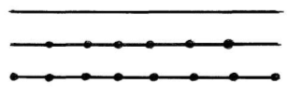
Уроки 4–5. Тема: Ориентировка на листе бумаги
в клетку. Рисование в тетради прямых линий
с точкой вверху
Цели: формировать умение видеть и вести вертикальные линии на листе бумаги в клетку; корригировать и развивать воображение; воспитывать мотивацию к учению через практическую деятельность учащихся.
Упражнение «Столбики».
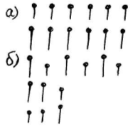
Урок 6. Тема: Написание прямых палочек
с наклоном
Цели: формировать умение соединять углы клеточек по диагонали; корригировать и развивать воображение; воспитывать мотивацию к учению.
Упражнение «Забор повалился».
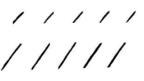
Урок 7. Тема: Написание кругов «колечки»
Цели: закреплять графические навыки при зарисовке кругов в рабочей строке; корригировать и развивать зрительное восприятие; воспитывать мотивацию к учению через практическую работу учащихся.
Упражнение «Колечки».
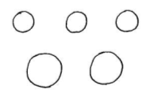
Уроки 8–9. Тема: Проведение различных линий
в горизонтальном и вертикальном направлениях
Цели: учить проводить различные линии в горизонтальном и вертикальном направлениях; корригировать и развивать общую моторику; воспитывать мотивацию к учению через практическую деятельность учащихся.
Упражнение «Зубцы».
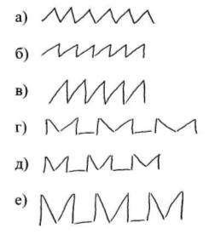
Уроки 10–12. Тема: Волнистые линии
Цели: учить проводить волнообразные линии, не отрывая карандаша от листа бумаги и не выходя за горизонтальные строчки разлиновки; корригировать и развивать память; воспитывать мотивацию к учению через практическую деятельность.
Упражнение «Волны».
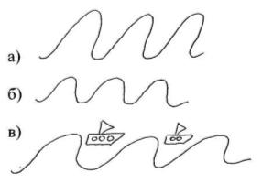
Урок 13. Тема: Рисование овала «яйца»
Цели: учить размещать овал внутри клеточки; корригировать и развивать память; воспитывать мотивацию к учению через практическую деятельность.
Упражнение «Яйца».
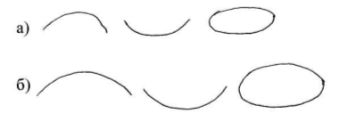
Уроки 14–15. Тема: Обвод нескольких клеток вместе
Цели: формировать умение видеть элементы клетки, ориентироваться в ней; корригировать и развивать мелкую моторику; воспитывать мотивацию к учению через практическую деятельность.
Упражнение «Кирпичики».
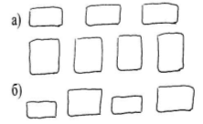

Уроки 16–18. Тема урока. Рисование полукруга
«Пирожок»
Цели: формировать умение размещать внутри клеточки полукруг; корригировать и развивать внимание; воспитывать мотивацию к учению.
Упражнение «Пирожки».
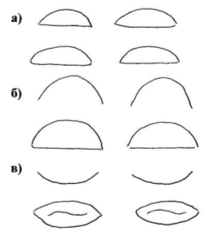
II Четверть
Урок 19. Тема: Написание кругов в рабочей строке
Цели: учить зарисовывать внутри клеточек контуры простейших предметов; закреплять графические навыки при зарисовке геометрических фигур (круги, дуги, квадраты, прямоугольники, треугольники, овалы), закреплять эти понятия в речи детей; учить штриховать рисунки с помощью карандашей.
1) Упражнение в написании кругов в рабочей строке.
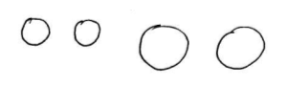
2) Рисование вишенок, закрашивание красным цветом.
Упражнение «Вишни».
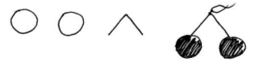
Урок 20. Тема: Написание квадратов
1) Упражнение в написании квадратов.
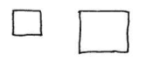
2) Рисование домиков, закрашивание жёлтым и красным цветом.
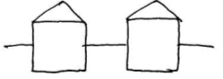
Урок 21. Тема: Рисование овощей.
Упражнение в штриховке сверху вниз.
Закрепление навыка рисования овощей
Упражнение «Морковь».
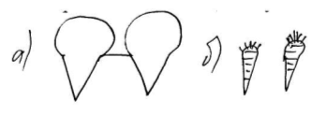
Урок 22. Тема: Штриховка. Обводка овощей
Упражнение в штриховке справа налево.
Закрепление навыков обводки овощей
Упражнение «Помидор».
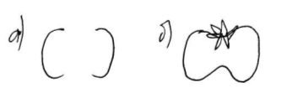
Уроки 5–6. Тема: Штриховка наклонно, рисование
овощей. Упражнение в штриховке наклонно.
Закрепление навыков рисования овощей
Упражнение «Лук».
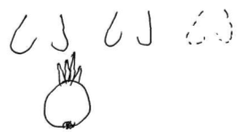
Упражнение «Щавель».
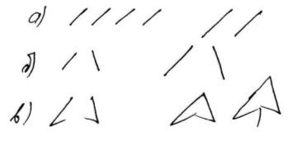
Уроки 7–8. Тема: Упражнение в штриховке,
зарисовке овощей
Упражнение «Горох».

Уроки 9–10. Тема: Упражнение в штриховке,
зарисовке овощей
Упражнение «Огурцы».
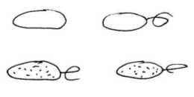
Уроки 11–12. Тема: Выкладывание предметов
по образцу, по речевой интонации
Цели: совершенствовать ориентировку на листе бумаги; учить выкладывать изображаемый предмет на столе по образцу, по речевой интонации.
1) Упражнение «Выложите ёлочку».
2) Упражнение «Выложить тучки вверху, ручейки – внизу».
Уроки 13–14. Тема: Проведение линий в горизонтальном
и вертикальном направлениях
Цель: учить проводить различные линии в горизонтальных и вертикальных направлениях.
Упражнения «Вниз по горке», «Волны на море», «Мостик через речку».
III Четверть
Уроки 1–2. Тема: Упражнение в написании
элементов буквы А
Цели: упражнять в прописывании элементов буквы А, закреплять навык работы по подражанию действия взрослого, корригировать и развивать зрительное восприятие.
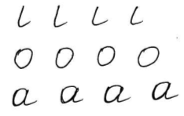
Уроки 3–4. Тема: Упражнение в написании
элементов буквы У
Цели: упражнять в прописывании элементов буквы У; закреплять навык закрашивания цветными карандашами; корригировать мелкую моторику.
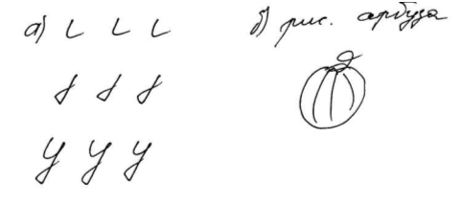
Уроки 5–6. Тема: Элементы буквы О.
Цели: упражнять в написании элементов буквы О, корригировать и развивать зрительное восприятие.
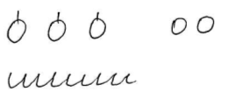

Уроки 7–8. Тема: Элементы буквы С
Цели: упражнять в написании элементов буквы С, корригировать тактильно-двигательное восприятие.
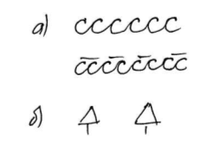
Уроки 9–10. Тема: Элементы буквы Л
Цели: упражнять в написании элементов буквы Л, корригировать мелкую и общую моторику.
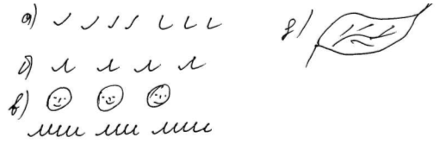

Уроки 11–12. Тема: Элементы буквы И
Цели: упражнять в написании элементов буквы И, корригировать мелкую и общую моторику.
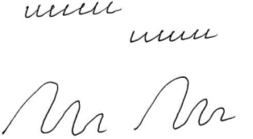
Уроки 13–14. Тема: Элементы буквы Ш
Цели: упражнять в написании элементов буквы Ш, корригировать мелкую и общую моторику.
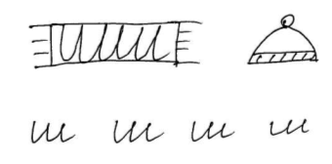
Уроки 15–16. Тема: Элементы цифр 1, 2
Цели: упражнять в чётком графическом написании цифр 1, 2; корригировать и развивать конструктивный праксис.
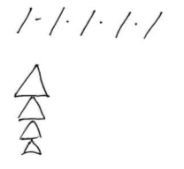
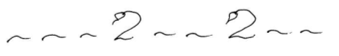
Уроки 17–18. Тема: Элементы буквы Ы
Цели: упражнять в чётком написании элементов буквы Ы; корригировать и развивать ориентирование в пространстве.
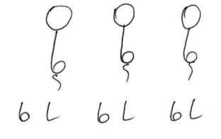
IV Четверть
Цели: корригировать мелкую моторику, речь, мышление и произвольное внимание, память и зрительное восприятие.

Уроки 1–2. Тема: Упражнение в написании элементов
буквы Д, д
Цели: закреплять навыки в прописывании буквы Д, д; корригировать и развивать внимание.
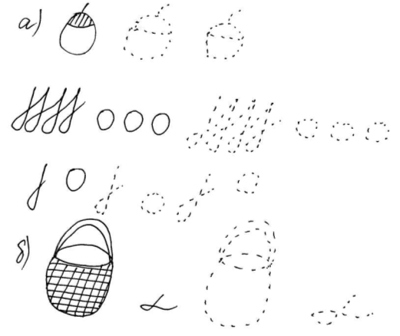
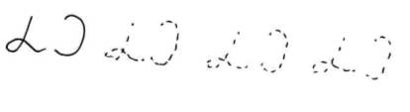
Уроки 3–4. Тема: Упражнение в прописывании
элементов буквы 3, з
Цели: упражнять в правильном написании элементов буквы 3, з, умению правильно закрашивать, корригировать и развивать зрительное восприятие.
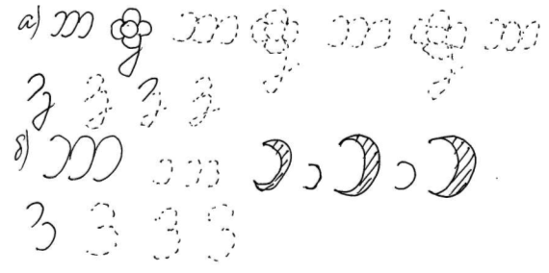
Уроки 5–6. Тема: Упражнение в написании
элементов буквы X, х
Цели: закреплять навыки в написании элементов буквы X, х; развивать и корригировать произвольное внимание.
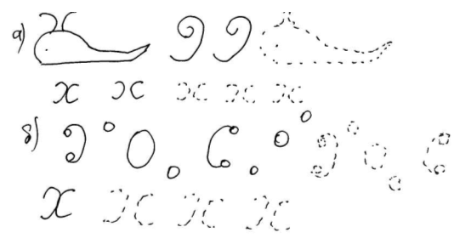
Уроки 7–8. Тема: Упражнение в написании
элементов буквы Ж, ж
Цели: учить правильно прописывать элементы буквы Ж, ж; корригировать и развивать мелкую моторику, умению работать с цветными карандашами.
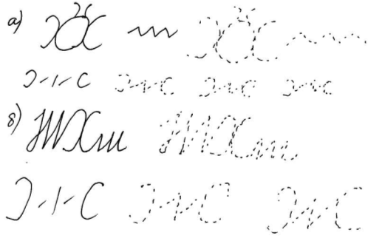
Уроки 9–10. Тема: Написание элементов буквы Б, б
Цели: упражнять в написании элементов буквы Б, б; корригировать и развивать зрительное восприятие.
Уроки 11–12. Тема: Упражнять в написании
элементов буквы Г, г
Цели: упражнять в написании элементов буквы Г, г; корригировать и развивать мелкую моторику.
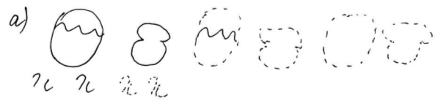
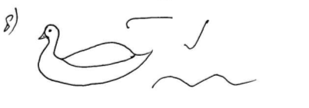
Уроки 13–14. Тема: Написание элементов буквы К, к
Цели: упражнять в написании элементов буквы К, к; корригировать и развивать память, зрительное восприятие.
